Министерство образования Новосибирской области

ГБПОУ НСО «Новосибирский авиационный технический колледж имени

Б. С. Галущака»

Отчет к самостоятельной работе студента 1

Публикация проекта в Git

Учебная дисциплина: МДК.01.01 Разработка программных модулей

Выполнил: студент группы ПР-20.101

Новиков А.В.

Проверил: Катаев М. Д.

2022

# 1 Установка Git Bash

Установка Git Bash происходит с официального сайта Git. Дизайн сайта изображен на рисунке 1.

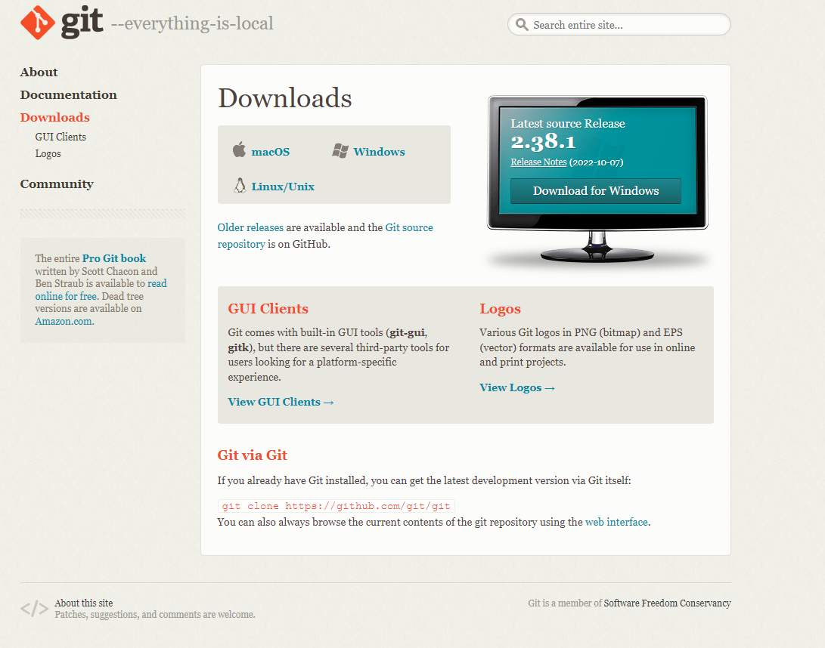

Рисунок 1 — Сайт Git

Для установки Git Bash, необходимо пройтись по шагам:

1. Перейдите на сайт Git во вкладку Downlowds
2. . Нажмите на кнопку загрузить, чтобы начать загрузку установочного файла;
3. Откройте загруженный установочный файл, нажмите кнопку «Далее» и укажите каталог установки для Git. Нажмите на кнопку Далее, чтобы перейти к продолжению установки;
4. На шаге среды PATH вы можете использовать Git только из Git Bash или использовать Git с командной строкой и PowerShell. Кроме того, команды bash будут работать в командной строке, если выбран только третий вариант;

# 2 Создание репозитория

Для начала нужно зарегистрироваться на сайте github.com. После регистрации нажимаем кнопку "New" и вводим название репозитория.

Создание репозитория изображено на рисунках 2—3.

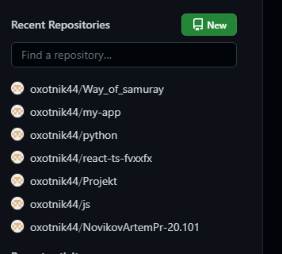

Рисунок 2 — Создание репозитория

После того как мы выбрали создание, мы отправляемся на выбор параметров репозитория.

Пишем название репозитория, после чего выбираем тип Public и нажимаем Create.

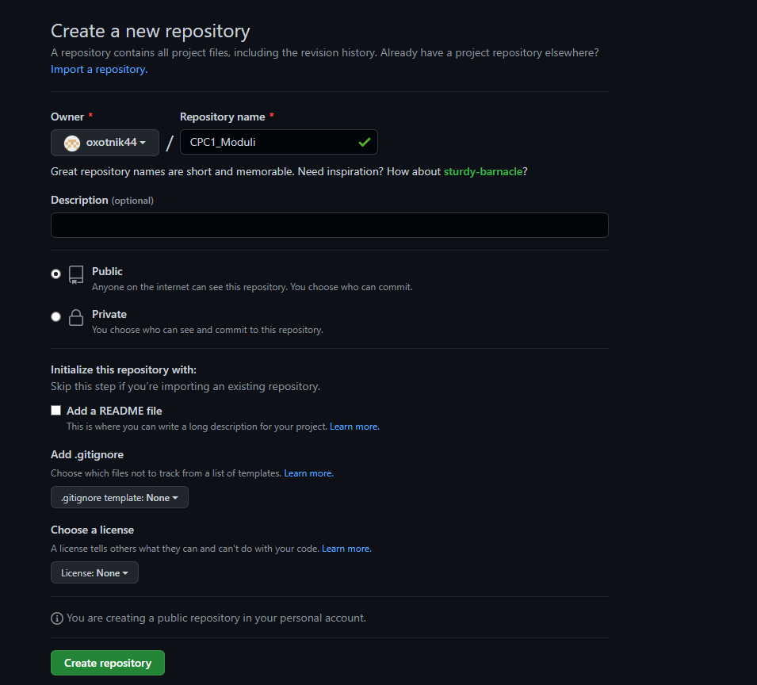

Рисунок 3 — Создание репозитория

В результате мы создали репозиторий на сайте Github. Созданный репозиторий с командами изображён на рисунке 4.

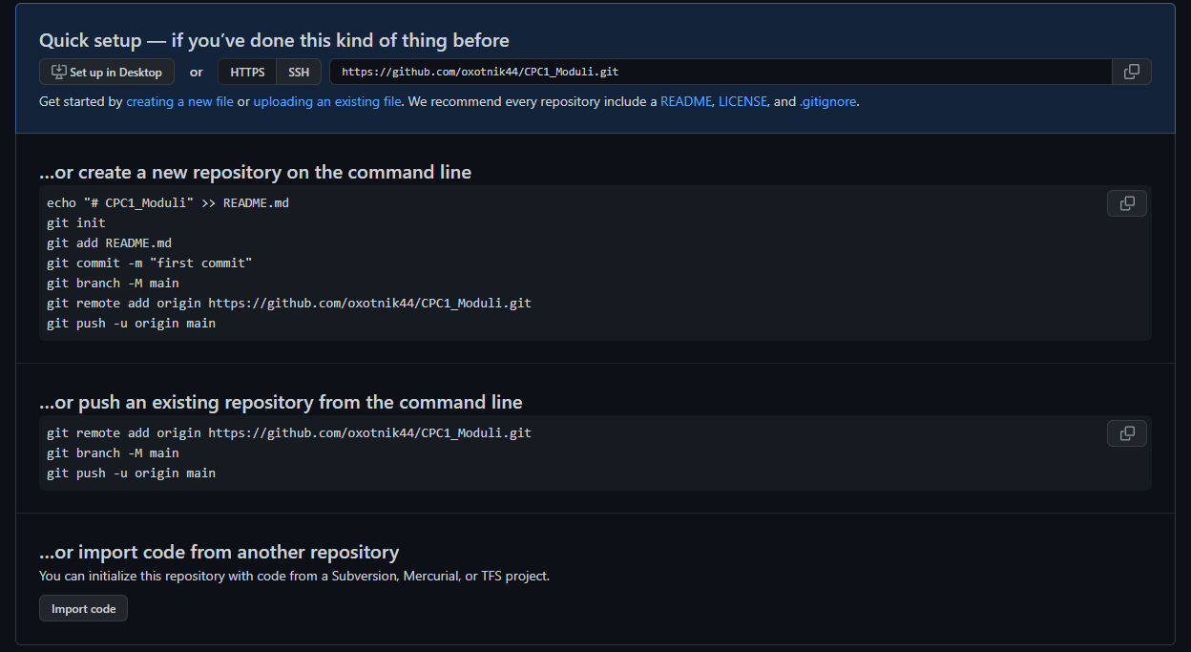

Рисунок 4 — Созданный репозиторий с командами

# 3 Заливка проекта через Git Bash в созданный вами репозиторий

Для того чтобы залить проект в созданный репозиторий нужно создать локальный репозиторий. А для того чтобы его создать нужно зайти в папку с проектом, который нужно загрузить, после чего нажать правую кнопку мыши и выбрать пункт Git Bash Here.

Данный шаг изображен на рисунке 5.

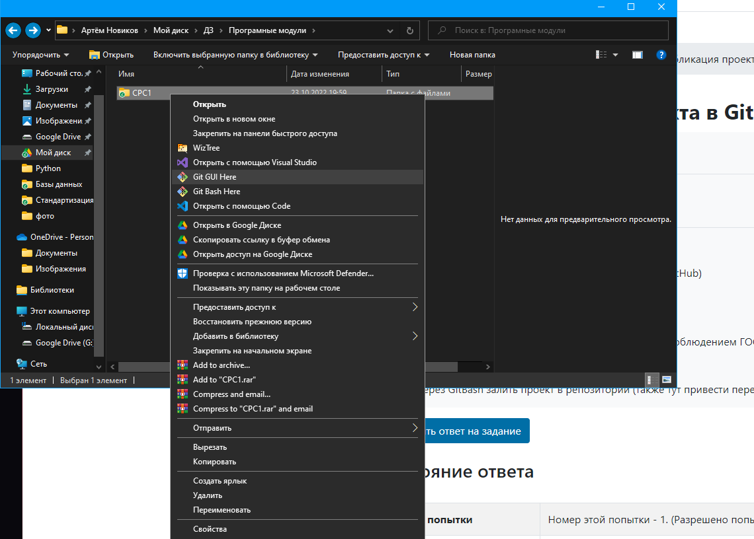

Рисунок 5 — Создание локального репозитория

После чего необходимо выполнить следующие команды:

* инициализация: git init;
* добавление файлов для отслеживания (git add название файла либо (.) для добавления всех файлов;
* коммит (git commit -m “любое наименование”;
* публикация файлов на удаленном сервере git push -u repos branch;
* добавление нового удаленного репозитория (git remote add origin и ссылка вашего репозитория).

Все эти команды нужны для загрузки проектов, файлов в ваш гит репозиторий.

Процесс заливки проекта изображен на рисунке 6.

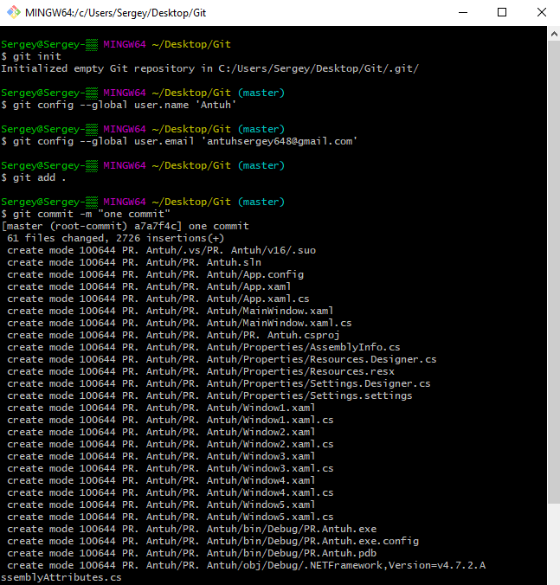

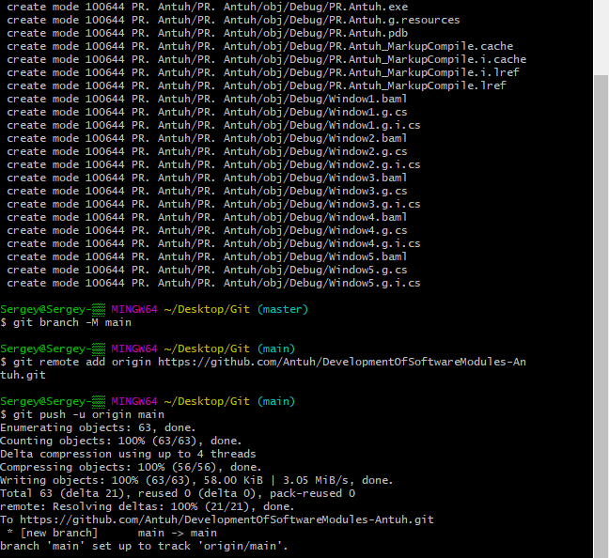

Рисунок 6 — Загрузка проекта

После выполнения всех шагов проект будет залит на удаленный сервер GitHub. Залитый проект продемонстрирован на рисунке 7.

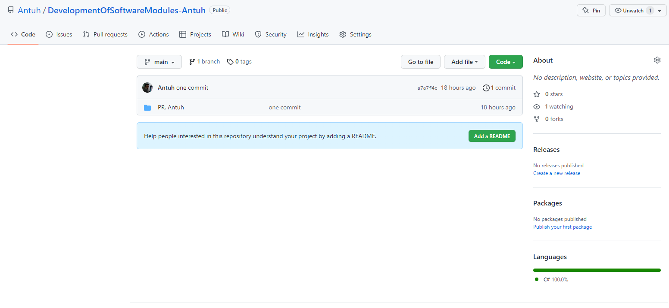

Рисунок 7 — Результат заливки проекта